专题2.7 勾股定理的应用【八大题型】
【浙教版】

【题型1 勾股定理之大树折断模型】 1
【题型2 勾股定理之风吹荷花模型】 3
【题型3 勾股定理之蚂蚁行程模型】 5
【题型4 勾股定理之方向角问题】 8
【题型5 勾股定理之梯子问题】 12
【题型6 勾股定理之范围影响问题】 14
【题型7 勾股定理之选址使到两地距离相等】 19
【题型8 勾股定理应用之其他问题】 22

【题型1 勾股定理之大树折断模型】
【例1】（2024春•上杭县期中）为了美化环境，净化城市的天空，某市要将建在西里（城中村）的一座高50m的烟囱拆除，由于烟囱附近的房子密集，拆除只能采取分段拆除，若烟囱折断时，顶端下来正好砸在距烟囱底部10m的地方最安全，那么按以上要求该烟囱应从底部向上 24 米处折断．
【分析】根据题意设出从底部向上x米处折断，则由题意可知另外两边分别为50﹣x，10．利用勾股定理列出方程进行求解．
【解答】解：设从底部向上x米处折断，则另外两边分别为50﹣x，10
故10²+x²＝（50﹣x）²
解得x＝24（米）
故烟囱应从底部向上24米处折断．
故答案为24．
【变式1-1】（2024春•高安市月考）如图，一棵大树（树干与地面垂直）在一次强台风中于离地面6米B处折断倒下，倒下后的树顶C与树根A的距离为8米，则这棵大树在折断前的高度为（ ）
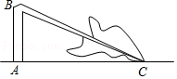
A．10米 B．12米 C．14米 D．16米
【分析】先根据勾股定理求出大树折断部分的高度，再根据大树的高度等于折断部分的长与未断部分的和即可得出结论．
【解答】解：∵△ABC是直角三角形，AB＝6m，AC＝8m，
∴BC$=\sqrt{AB^{2}+AC^{2}}=\sqrt{6^{2}+8^{2}}=$10（m），
∴大树的高度＝AB+BC＝6+10＝16（m）．
故选：D．
【变式1-2】（2024春•乾安县期末）如图，有一架秋千，当它静止时，踏板离地的垂直高度DE＝1m，将它往前推送4m（水平距离BC＝4m）时，秋千的踏板离地的垂直高度BF＝2m，秋千的绳索始终拉得很直，求绳索AD的长度．
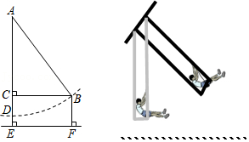
【分析】设秋千的绳索长为xm，根据题意可得AC＝（x﹣1）m，利用勾股定理可得x²＝4²+（x﹣1）²．
【解答】解：在Rt△ACB中，
AC²+BC²＝AB²，
设秋千的绳索长为xm，则AC＝（x﹣1）m，
故x²＝4²+（x﹣1）²，
解得：x＝8.5，
答：绳索AD的长度是8.5m．
【变式1-3】（2024春•赤壁市期中）由于大风，山坡上的一棵树甲被从A点处拦腰折断，如图所示，其树顶端恰好落在另一棵树乙的根部C处，已知AB＝4米，BC＝13米，两棵树的水平距离为12米，求这棵树原来的高度．
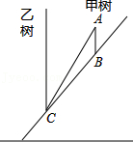
【分析】首先构造直角三角形，进而求出BD的长，进而求出AC的长，即可得出答案．
【解答】解：如图所示：延长AB，过点C作CD⊥AB延长线于点D，
由题意可得：BC＝13m，DC＝12m，
故BD$=\sqrt{13^{2}−12^{2}}=$5（m），
即AD＝9m，
则AC$=\sqrt{AD^{2}+CD^{2}}=\sqrt{9^{2}+12^{2}}=$15（m），
故AC+AB＝15+4＝19（m）．
答：这棵树原来的高度是19米．
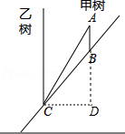

【题型2 勾股定理之风吹荷花模型】
【例2】（2024春•邹城市校级月考）如图，一个池塘，其底面是边长为10尺的正方形，一棵芦苇AB生长在它的，高出水面的部分BC为1尺，如果把这根芦苇沿与水池边垂直的方向拉向岸边，芦苇的顶端与岸齐，则芦苇高度是 13 尺．
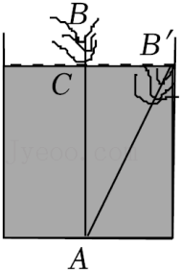
【分析】我们可以将其转化为数学几何图形，可知边长为10尺的正方形，则B'C＝5尺，设出AB＝AB'＝x尺，表示出水深AC，根据勾股定理建立方程，求出的方程的解即可得到芦苇的长．
【解答】解：设芦苇长AB＝AB′＝x尺，则水深AC＝（x﹣1）尺，
因为边长为10尺的正方形，所以B'C＝5尺
在Rt△AB'C中，5²+（x﹣1）²＝x²，
解之得x＝13，
即芦苇长13尺．
故答案是：13．
【变式2-1】（2024春•乾安县期末）如图，有一架秋千，当它静止时，踏板离地的垂直高度DE＝1m，将它往前推送4m（水平距离BC＝4m）时，秋千的踏板离地的垂直高度BF＝2m，秋千的绳索始终拉得很直，求绳索AD的长度．
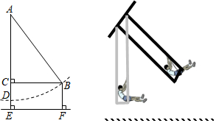
【分析】设秋千的绳索长为xm，根据题意可得AC＝（x﹣1）m，利用勾股定理可得x²＝4²+（x﹣1）²．
【解答】解：在Rt△ACB中，
AC²+BC²＝AB²，
设秋千的绳索长为xm，则AC＝（x﹣1）m，
故x²＝4²+（x﹣1）²，
解得：x＝8.5，
答：绳索AD的长度是8.5m．
【变式2-2】（2024•晋州市期末）如图，淇淇在离水面高度为5m的岸边C处，用绳子拉船靠岸，开始时绳子BC的长为13m．
（1）开始时，船距岸A的距离是 12 m；
（2）若淇淇收绳5m后，船到达D处，则船向岸A移动 （12$−\sqrt{39}$） m．
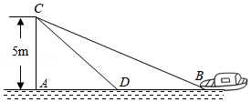
【分析】（1）在Rt△ABC中，利用勾股定理计算出AB长；
（2）根据题意可得CD长，然后再次利用勾股定理计算出AD长，再利用BD＝AB﹣AD可得BD长．
【解答】解：（1）在Rt△ABC中，∠CAB＝90°，BC＝13m，AC＝5m，
∴$AB=\sqrt{13^{2}−5^{2}}=12$（m），
故答案为：12；
（2）∵淇淇收绳5m后，船到达D处，
∴CD＝8（m），
∴AD$=\sqrt{CD^{2}−AC^{2}}=\sqrt{8^{2}−5^{2}}=\sqrt{39}$（m），
∴BD＝AB﹣AD＝（12$−\sqrt{39}$）m．
故答案为：（12$−\sqrt{39}$）．
【变式2-3】（2024•朝阳区期末）如图，一支铅笔放在圆柱体笔筒中，笔筒的内部底面直径是9cm，内壁高12cm．若这支铅笔长为18cm，则这只铅笔在笔筒外面部分长度不可能的是（ ）
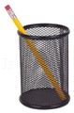
A．3cm B．5cm C．6cm D．8cm
【分析】首先根据题意画出图形，利用勾股定理计算出AC的长度．然后求其差．
【解答】解：根据题意可得图形：AB＝12cm，BC＝9cm，
在Rt△ABC中：AC$=\sqrt{AB^{2}+BC^{2}}=\sqrt{12^{2}+9^{2}}=$15（cm），
所以18﹣15＝3（cm），18﹣12＝6（cm）．
则这只铅笔在笔筒外面部分长度在3cm～6cm之间．
观察选项，只有选项D符合题意．
故选：D．
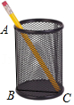

【题型3 勾股定理之蚂蚁行程模型】
【例3】（2024春•璧山区期中）如图，一圆柱体的底面周长为10cm，高AB为12cm，BC
是直径，一只蚂蚁从点A出发沿着圆柱的表面爬行到点C的最短路程为（ ）
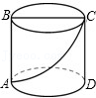
A．17cm B．13cm C．12cm D．14cm
【分析】将圆柱的侧面展开，得到一个长方体，再然后利用两点之间线段最短解答．
【解答】解：如图所示：
由于圆柱体的底面周长为10cm，
则AD＝10$×\frac{1}{2}=$5（cm）．
又因为CD＝AB＝12cm，
所以AC$=\sqrt{12^{2}+5^{2}}=13$（cm）．
故蚂蚁从点A出发沿着圆柱体的表面爬行到点C的最短路程是13cm．
故选：B．
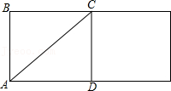
【变式3-1】如图，是一个三级台阶，它的每一级的长、宽和高分别等于5cm，3cm和1cm，A和B是这个台阶的两个相对的端点，A点上有一只蚂蚁，想到B点去吃可口的食物．请你想一想，这只蚂蚁从A点出发，沿着台阶面爬到B点，最短线路是多少？
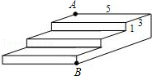
【分析】此类题目只需要将其展开便可直观的得出解题思路．将台阶展开得到的是一个矩形，蚂蚁要从B点到A点的最短距离，便是矩形的对角线，利用勾股定理即可解出答案．
【解答】解：将台阶展开，如下图，
因为AC＝3×3+1×3＝12，BC＝5，
所以AB²＝AC²+BC²＝169，
所以AB＝13（cm），
所以蚂蚁爬行的最短线路为13cm．
答：蚂蚁爬行的最短线路为13cm．
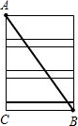
【变式3-2】如图，一只蚂蚁沿着图示的路线从圆柱高AA₁的端点A到达A₁，若圆柱底面半径为$\frac{6}{π}$，高为5，则蚂蚁爬行的最短距离为 13 ．
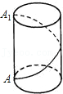
【分析】将圆柱侧面展开得到一个矩形，根据两点之间线段最短，求出对角线长即可．
【解答】解：因为圆柱底面圆的周长为2π$×\frac{6}{π}=$12，高为5，
所以将侧面展开为一长为12，宽为5的矩形，
根据勾股定理，对角线长为$\sqrt{5^{2}+{12}^{2}}=$13．
故蚂蚁爬行的最短距离为13．
【变式3-3】（2024春•东湖区校级期中）如图是一块长，宽，高分别是6cm，4cm和3cm的长方体木块，一只蚂蚁要从长方体木块的一个顶点A处，沿着长方体的表面到长方体上和A相对的顶点B处吃食物，那么它需要爬行的最短路径的长是（ ）
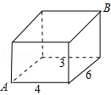
A．（3+$\sqrt{13}$） cm B．$\sqrt{97}$ cm C．$\sqrt{85}$ cm D．$\sqrt{109}$ cm
【分析】把这个长方体中蚂蚁所走的路线放到一个平面内，在平面内线段最短，根据勾股定理即可计算．
【解答】解：第一种情况：把我们所看到的前面和上面组成一个平面，
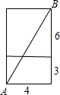
则这个长方形的长和宽分别是9和4，
则所走的最短线段是$\sqrt{4^{2}+9^{2}}=\sqrt{97}$；
第二种情况：把我们看到的左面与上面组成一个长方形，
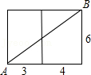
则这个长方形的长和宽分别是7和6，
所以走的最短线段是$\sqrt{7^{2}+6^{2}}=\sqrt{85}$；
第三种情况：把我们所看到的前面和右面组成一个长方形，
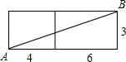
则这个长方形的长和宽分别是10和3，
所以走的最短线段是$\sqrt{3^{2}+10^{2}}=\sqrt{109}$；
三种情况比较而言，第二种情况最短．
故选：C．

【题型4 勾股定理之方向角问题】
【例4】（2024•未央区校级期中）如图，在灯塔O的东北方向8海里处有一轮船A，在灯塔的东南方向6海里处有一渔船B，则AB间的距离为（ ）
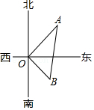
A．9海里 B．10海里 C．11海里 D．12海里
【分析】由题意可知东北方向和东南方向间刚好是一直角，利用勾股定理解图中直角三角形即可．
【解答】解：已知东北方向和东南方向刚好是一直角，
∴∠AOB＝90°，
又∵OA＝8海里，OB＝6海里，
∴AB$=\sqrt{OA^{2}+OB^{2}}=\sqrt{8^{2}+6^{2}}=$10（海里）．
故选：B．
【变式4-1】（2024春•白水县期末）如图，两艘海舰在海上进行为时2小时的事演习，一海舰以120海里/时的速度从港口A出发，向北偏东60°方向航行到达B，另一海舰以90海里/时的速度同时从港口A出发，向南偏东30°方向航行到达C，则此时两艘海舰相距多少海里？
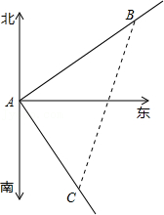
【分析】根据题意可得∠BAC＝90°，分别求出2小时两辆海舰走过的路程AB和AC，然后利用勾股定理求得两艘海舰的距离BC的长度．
【解答】解：由题意知，∠BAC＝90°，AB＝2×120＝240，AC＝2×90＝180，
由勾股定理得BC$=\sqrt{AB^{2}+AC^{2}}=\sqrt{240^{2}+180^{2}}=$300，
答：此时两艘海舰相距300海里．
【变式4-2】（2024春•合肥期末）某船从港口A出发沿南偏东32°方向航行15海里到达B岛，然后沿某方向航行20海里到达C岛，最后沿某个方向航行了25海里回到港口A，判断此时△ABC的形状，该船从B岛出发到C是沿哪个方向航行的，请说明理由．
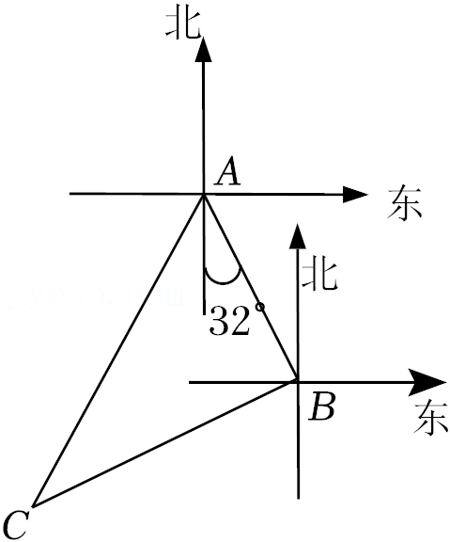
【分析】利用勾股定理的逆定理可得△ABC为直角三角形，且∠ABC＝90°，再利用直角三角形的性质可求解∠CBD＝32°，进而可求解．
【解答】解：该船从B岛出发到C是沿西偏南32°方向航行的．
理由：由题意得：AB＝15海里，BC＝20海里，AC＝25海里，
∵15²+20²＝25²，
∴△ABC为直角三角形，且∠ABC＝90°，
由题意得∠BAD＝32°，∠ADB＝90°，
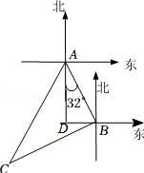
∴∠ABD＝90°﹣32°＝58°，
∴∠CBD＝90°﹣58°＝32°，
故该船从B岛出发到C是沿西偏南32°方向航行的．
【变式4-3】（2024春•潮南区期中）如图，某港口O位于东西方向的海岸线上，“远航”号、“海天”号轮船同时离开港口，各自沿一固定方向航行，“远航”号每小时航行16海里，“海天”号每小时航行12海里．
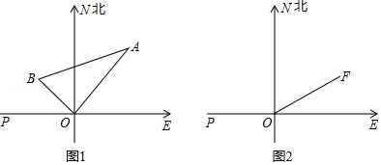
（1）若它们离开港口一个半小时后分别位于A、B处，且相距30海里．如果知道“远航”号沿东北方向航行，能知道“海天”号沿哪个方向航行吗？说明理由．
（2）若“远航”号沿北偏东60°方向航行，经过两个小时后位于F处，此时船上有一名乘客需要紧急回到PE海岸线上，若他从F处出发，乘坐的快艇的速度是每小时80海里．他能在半小时内回到海岸线吗？说明理由．
【分析】（1）根据勾股定理的逆定理得出△AOB是直角三角形，进而解答即可；
（2）过点A作AD⊥PE于D，根据含30°角的直角三角形的性质解答即可．
【解答】解：（1）∵OA＝16×1.5＝24，OB＝12×1.5＝18，AB＝30，
∴OA²+OB²＝AB²，
∴△AOB是直角三角形，
∴∠AOB＝90°，
∵“远航”号沿东北方向航行，
∴∠AON＝45°，
∴∠BON＝90°﹣45°＝45°，
∴“海天”号沿西北方向航行；
（2）过点F作FD⊥PE于D，
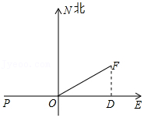
OF＝16×2＝32，
∵∠NOF＝60°，
以上内容仅为本文档的试下载部分，为可阅读页数的一半内容。如要下载或阅读全文，请访问：https://d.book118.com/137161156006006046

